Ращупкин Евгений КЭ-120

Задание 1

1. Какие международные агентства предоставляют данные для составления Индекса Сетевой готовности?
- International Telecommunication Union,
- UNESCO,
- other UN agencies,
- World Bank;

2. Как часто Индекс обновляется?
Раз в год

3. Какие страны входят в Топ-10 по использованию ИТ?
Сингапур, Япония, Гонконг, Корея, Китай, Малазия, Монголия, Китай, Таиланд, Шри Ланка.

4. Какие страны входят в Топ-10 по использованию виртуальных социальных сетей (Twitter, Facebook и др.)?
Исландия, Норвегия, Британия, Недерланды, США, Бахрейн, Эстония, ОАЭ, Швеция, Сингапур

Задание 2 Норвегия

1. Какое место выбранная страна занимает в общемировом рейтинге?
4

2. Какой индикатор наивысший?
Infrastructure 7.0, 1 место

3. Какой индикатор наихудший?
Government usage, 5.2, 18 место

4. Какое значение у индикатора “Доступ к интернету в школах”?
6.3

5. Какое значение у индикатора “Интернет-пользователи”? Как он рассчитывается?
96.3% Пользователи Интернета - это доля людей, которые пользовались Интернетом в последние 12 месяцев. Данные основаны на исследованиях как правило, проводимых национальными статистическими управлениями, или оценках на основе количества подписок на Интернет.

6. Какое значение у индикатора “Домохозяйства с доступом к интернету”?
93.1%

7. Какое значение у индикатора “Грамотность взрослого населения”? Почему, по вашему мнению, он составляет не 100%
Для стран-членов ОЭСР, применимо 99%. На мой взгляд, для Норвегии, это может быть погрешностью, нелья утверждать, что при большой популяции не будет людей, не владеющих чтением, письмом.

8. Какое значение у индикатора “Качество математического и научного образования”? Как он рассчитывается?
4.9 [1 = крайне плохое - одно из худших в мире; 7 = отлично - среди лучших в мире] | Средневзвешенный показатель за 2014-2015 гг.

9. Какое значение у индикатора “Тарифы на услуги мобильной связи”?
0.10

10. Какое значение у индикатора “Покрытие мобильными сетями”?
100.0

11. Какое значение у индикатора “Время, необходимое для открытия собственного бизнеса”?
4

12. Какое значение у индикатора “Общая налоговая ставка”?
39.5

13. Какое значение у индикатора “Эффективность законодательных органов”?
5.5

Задание 3

1. Найдите на странице сравнение ИСГ РФ:
a. Со странами СНГ
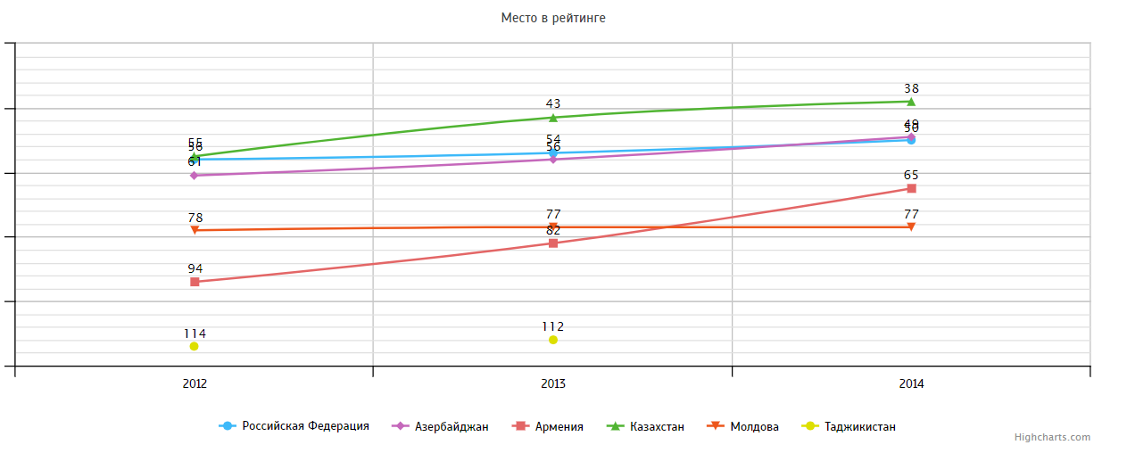
b. Со странами БРИКС
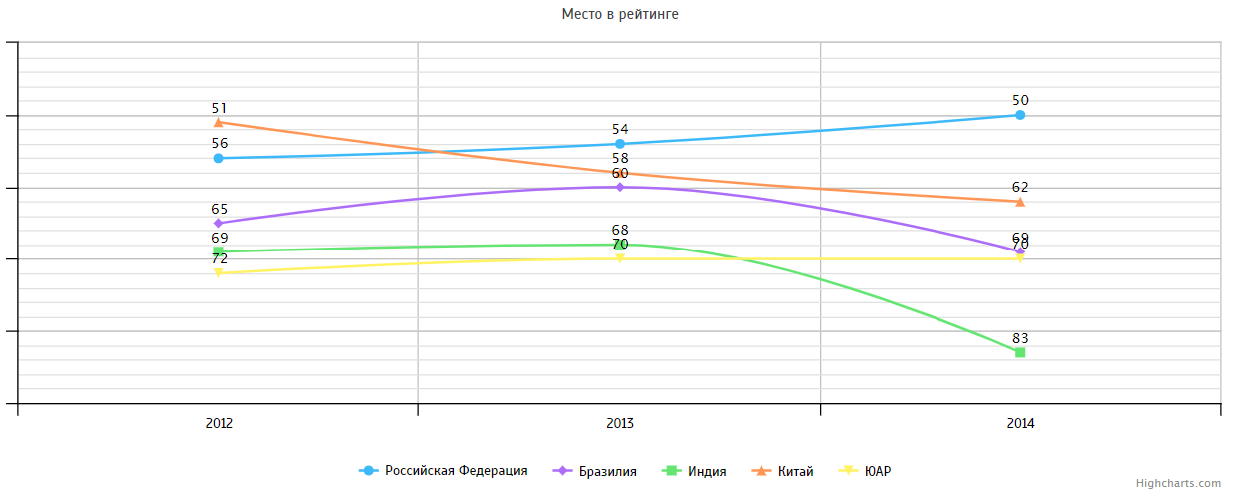
c. Со странами G8
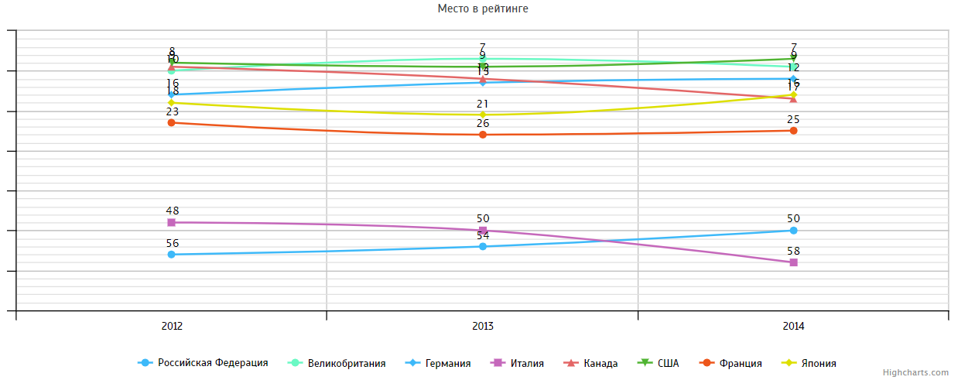

2. По исходным данным на официальном сайте ИСГ постройте аналогичный график для сравнения РФ с любой из трех групп стран, дополнив его данными за 2015 и 2016 гг.
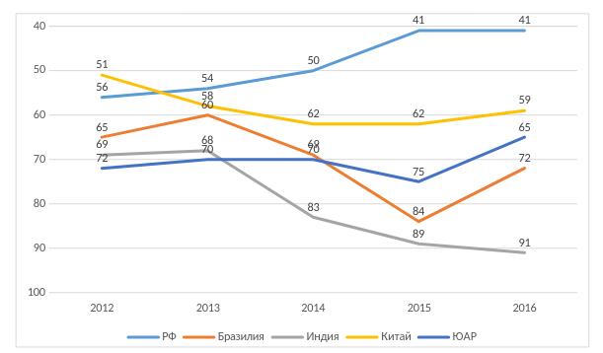

3. Сделайте анализ:

a. Что можно сказать о позиции каждой страны, входящей в группу?
РФ – показывает стабильный рост и лидирующие позиции
Бразилия – нестабильная, занимает положение ниже среднего
Индия – показывает резкий спад на протяжении всего периода
Китай – стабильные показатели
ЮАР – показывает рост в конце рассмотриваемого периода, переходящий к средним показателям для группы

b. Чем обусловлены снижения/повышения значений ИСГ стран:

i. Какие конкретно показатели снизились/повысились
Повысились такие показатели как:
• Бизнес и инновационная среда
• Доступность
• Навыки
• Индивидуальное использование
• Экономическое влияние
Упали:
• Политическая и нормативная среда
• Инфраструктура и цифровое содержание
Остались неизменны:
• Коммерческое использование
• Правительственное использование
• Социальное влияние

ii. Как это связано с экономической/политической ситуацией в стране
Эффективность законодательный органов в сфере информационно коммуникативных технологий
Законы, направленные на ИКТ
Юридическая независимость
Эффективность судебной системы в разрешении споров
Эффективность судебной системы в оспаривание нормативно-правовых актов
Защиты интеллектуальной собственности
Доле пиратского ПО
Количество процедур по обеспечению исполнения контракта
Срок исполнения контракта

Экономические:
Доступность новых технологий
Доля свободного капитала
Налоговая ставка
Время для начала бизнеса
Количество процедур для старта бизнеса
Местная конкуренция
Охват высшего образования
Качество образования менеджемнту
Государственные закупки передовой технологической продукции

c. Сделайте прогноз по ИСГ РФ на 2017 год по каждой из трех групп показателей, обоснуйте свой прогноз. Обоснование может основываться на лично ваших соображениях и мнении. Можно построить прогноз средствами Excel и сделать вывод.

В политической сфере, на мой взгляд, можно ожидать ухудшение ситуации из-за усиливающегося контроля государства над интернетом. Также возможен спад, связанный с недостаточной законодательной защитой прав пользователей.
В экономической сфере, скорее всего, будет наблюдаться стагнация, поскольку, несмотря на санкции со стороны западных стран, внутреннее развитие информационно-коммуникационных технологий в бизнесе продолжится.
Что касается социальной сферы, то здесь можно ожидать роста, так как количество пользователей увеличивается, а доступ к мобильной и интернет-связи остается стабильным в большинстве городов.

Задание 4
На сайте Минкомсвязи изучите один из международных рейтингов: Индекс развития электронного правительства, Индекс развития ИКТ, Индекс экономики знаний. Для одного из рейтингов ответьте на вопросы:

1. кто рассчитывает Индекс;
Международный союз электросвязи

2. что Индекс отражает;
Доступность и использование ИКТ, а также практические навыки применения ИКТ населением 190 стран мира

3. на какие группы показателей Индекс подразделяется;
- Подындекс доступа к ИКТ
- Подындекс использования ИКТ
- Подындекс практических навыков использования ИКТ

4. как рассчитывается какой-нибудь из показателей Индекса.
Подындекс использования ИКТ (ICT Use Sub-index)
Удельный вес населения – пользователей Интернета в общей численности населения (Proportion of households with Internet access at home)
Число абонентов фиксированного широкополосного доступа в Интернет на 100 человек населения (Proportion of households with Internet access at home)
Число абонентов мобильного широкополосного доступа в Интернет на 100 человек населения (Mobile broadband subscribers per 100 inhabitants)

